实 验 报 告
姓名 | 张杭 |  | 学号 | PT2000429 | 院系 | 研究生院
实验平台 | Educoder | 时间 | 2021年5月14日 |  | 指导老师 | 李辉勇 牛建伟刘禹

实验名称
综合实验-步态识别行人分类实验

实验目的
综合运用之前课程中学习的各种机器学习算法，完成步行传感器数据的分类实验。通过完整的数据处理，算法选择，实验设计，结果分析流程掌握并深刻理解各种机器学习算法具备使用机器学习算法解决实际问题的能力。培养科学研究的一般思路和方法

实验内容
对给定的数据进行预处理，将数据处理成为算法可以使用的格式，对传感器数据进行分类，判断其属于哪一个人。

数据处理
第一步：删除无效数据。
通过可视化数据，我发现前一百五十个数据分布规律性不强，容易影响模型进行判断，因此在加载数据时，将前一百五十条数据忽略，从第一百五十一条数据开始加载。
代码如下：
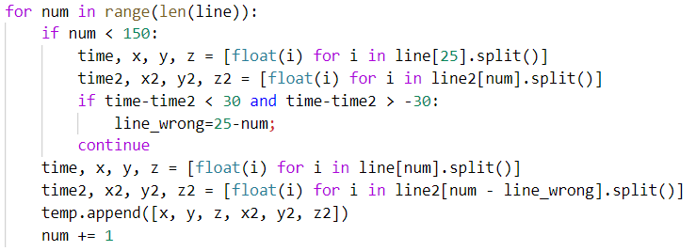
数据可视化结果如下：
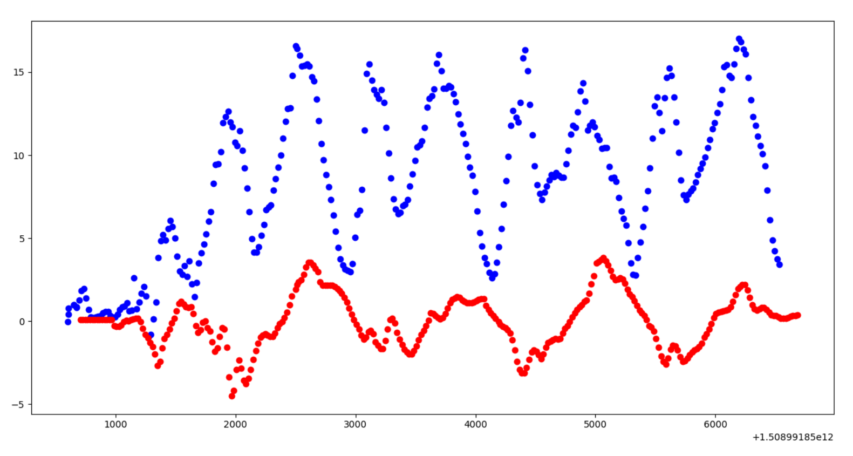
第二步：根据时间戳修改数据的对应关系。
我发现同一个人的两种传感器的数据集中同一行的数据的时间戳是不同的，这说明两种传感器的数据集并不是按照行数来对应的。
通过过数据可视化，我发现两种传感器开始工作的时间不一样（黑框标出），因此导致了数据不能按行一一对应。
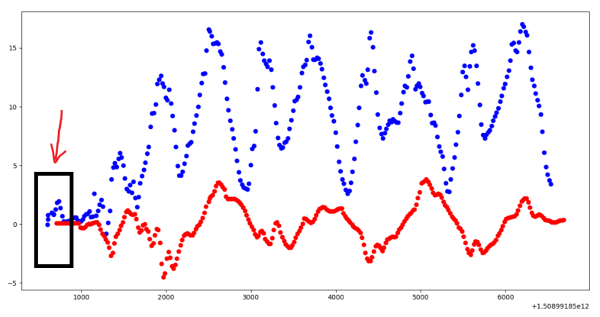
因此，我计算了每一行数据之间的时间戳的差值，惊奇的发现他们大致都相等。最终，我使用的方法是：先找到当前两种数据集时间戳的差值小于30的两行，再根据行数的差值，把数据集中的数据平移，使数据集中的每一行一一对应。
代码如下：
第三步：数据降噪
利用低通滤波器对数据进行降噪，使得数据曲线更为光滑。
代码如下
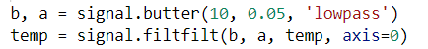
数据可视化结果如下：
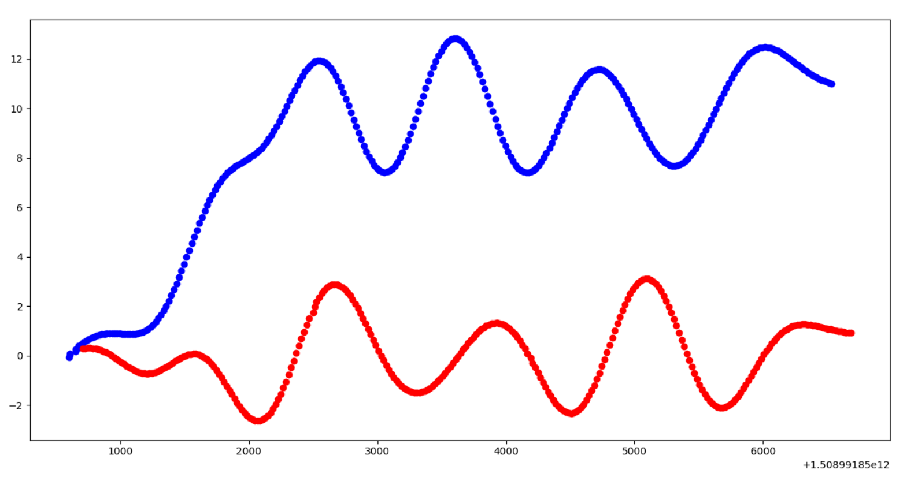
第四步：利用滑动窗口构建训练数据。
利用滑动窗口将连续的时间序列数据划分为若干组部分重合的数据。构建训练数据。
代码如下：
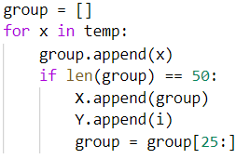

实验过程
第一步：。选择算法
我使用了SVM，PCA_KNN，CNN三种算法分别使用十组数据训练，最终CNN算法的准确率最高，因此选用CNN算法作为最终选择的算法。
SVM实验结果：
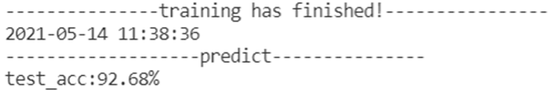
PCA_KNN实验结果：
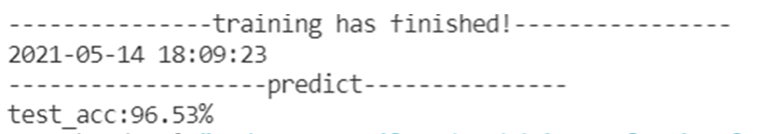
CNN实验结果：
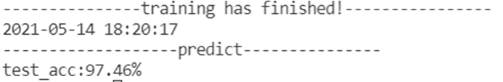
第二步：设置结构和参数
十个人的数据中，每一个都提供了两个数据文件(accDatai.txt 和gyrDatai.txt)，分别包含第 i 个人的加速度传感器数据和陀螺仪传感器数据。我分别尝试了使用accDatai.txt文件中的数据进行分类、使用gyrDatai.txt文件中的数据进行分类以及把两种数据结合在一起使用。我发现使用两种数据准确率更高，因此我将五十个一维的数组组合在一起，组成了一个50*6的矩阵，然后使用两个卷积层、两个池化层、一个全连接层组成了CNN网络，参数如下：
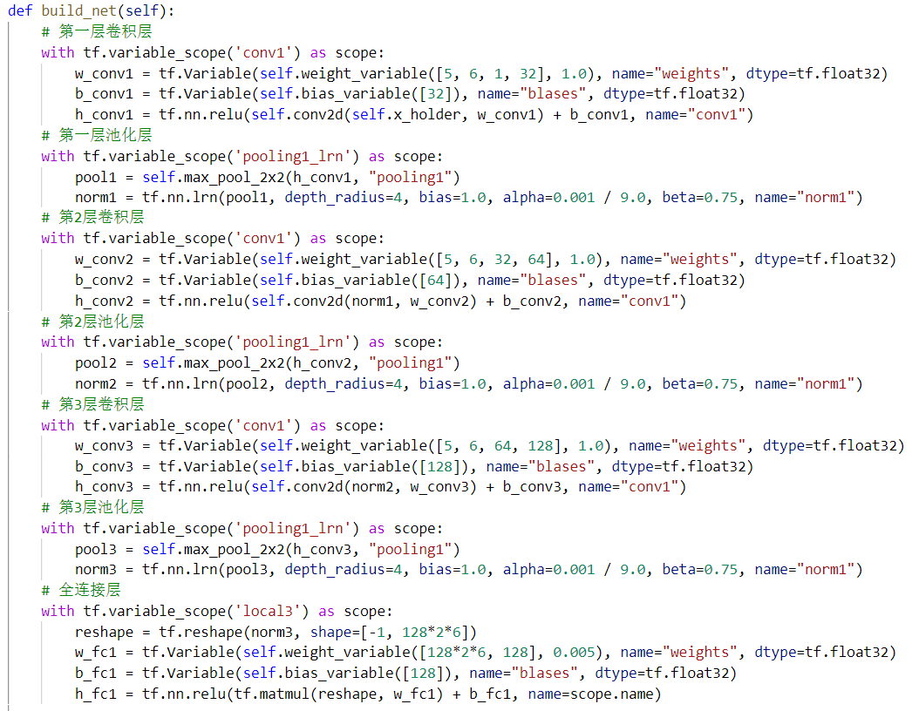
第三步：开始训练，并输出训练结果。
数据加载完毕后，将数据按照7：2：1的比例分为训练集，测试集和验证集。使用训练集进行训练，并设置每十次step测试一次准确率并输出。最后使用验证集验证训练效果，代码如下：
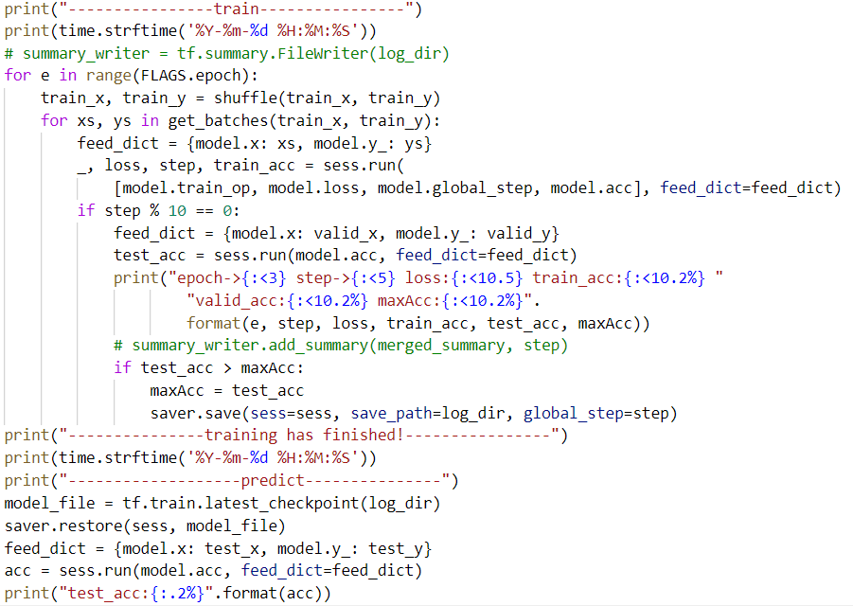

实验结果
在训练集上能达到的最好的准确率结果：
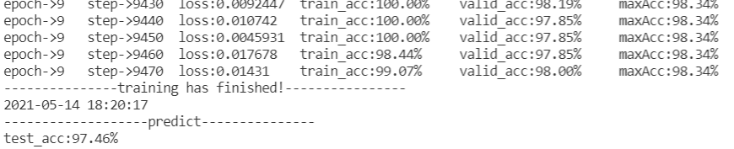

实验结论
- 两个数据文件中的数据不是按行对齐的，需要按照时间戳进行一一对应
才能组合在一起作为训练的数据。
- 降噪参数不能设置的过小，不然降噪后出现的曲线很可能近似于一条直线，不利于进行训练。
- 按照时间戳将两个文件中的数据组合在一起作为训练数据使用后，得到的训练效果明显好于只用其中一个文件中的数据进行训练。
- CNN算法更能感知到行走数据中的内在逻辑，能够更清晰的分析出特征并准确分类。

